Ein neues Buch – barrierefreie Fassung
Diese Fassung wurde automatisch aus dem Original-PDF erstellt, damit der Inhalt mit Screenreadern lesbar, vergrößerbar und anpassbar ist. Layout, Farben und Gestaltung weichen vom Original ab; Bilder tragen nur einen Platzhalter-Alternativtext. Bei Bedarf beide Fassungen nebeneinander nutzen.

Seite 1
Was Ist KI?
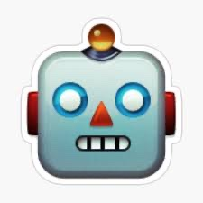

Seite 2

Es gibt

Maschinen, die

können lernen.

Das ist KI.
Ihr dürft jetzt Entscheiden: ist auf dem Bild KI oder nicht?
Ihr findet unter Aufgabe 1. verschiedene Bilder
Legt immer abwechselnd ein Bild hin. Ihr dürft gemeinsam drüber sprechen aber jedes Kind legt zwei Bilder hin

Seite 3
Nicht KI: KI:
……………………………………………………………………………………………………………………………………
……………………………………………………………………………………………………………………………
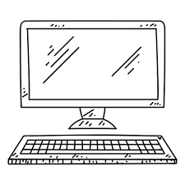
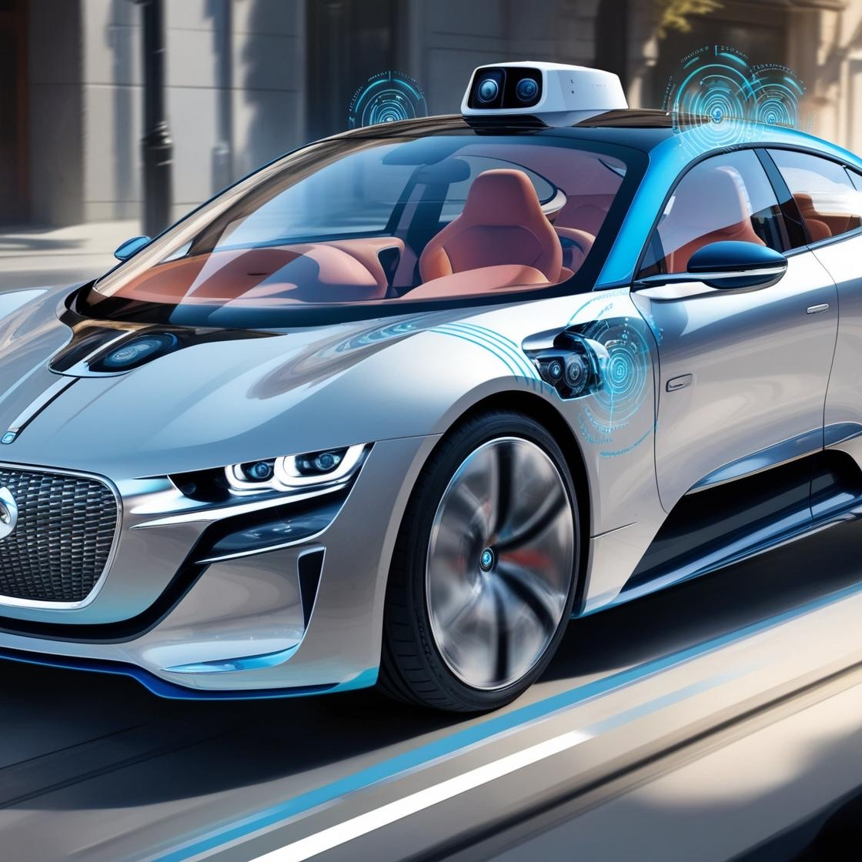
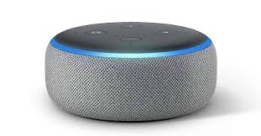
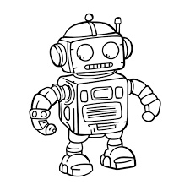
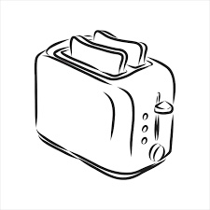
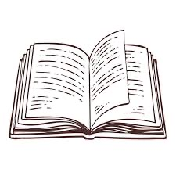
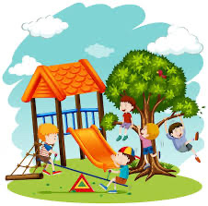


Seite 4
Aufgabe 2.
- Öffne den Book Creator an dem IPad mit Aufgabe 2.
- Kreuze an. Ist die Aussage richtig oder Falsch?
- Jeder aus der Gruppe soll mindestens 2 mal ankreuzen

Seite 5
Aufgabe 3.

Male deine

Zukunfts– KI
Einen Roboter - Taxifahrer der dich überall hinfährt?
Räumst du gerne alleine dein Zimmer auf?
Möchtest du gerne einen persönlichen Roboter haben der alles kann?

Nutze Hierfür die bereitliegenden Stifte und

Papier
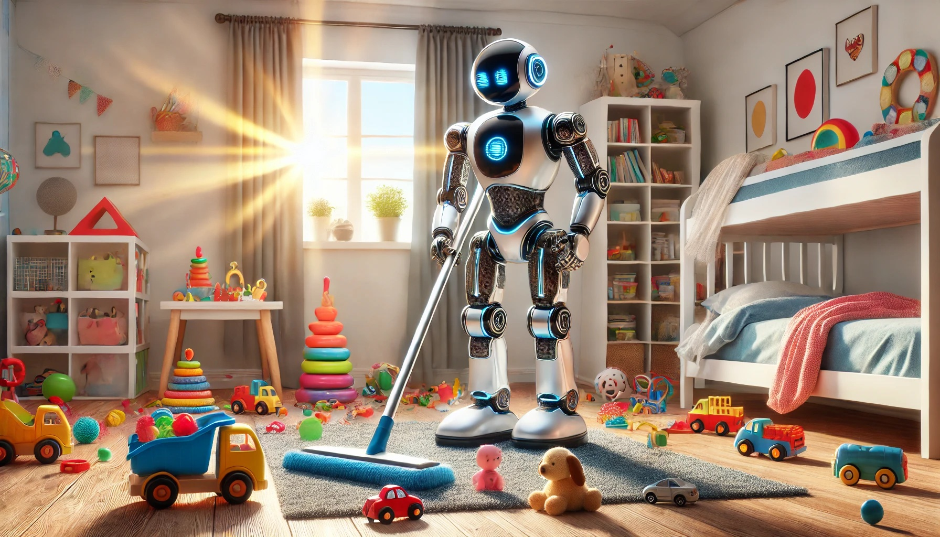

Seite 6

Glückwunsch

!

Ihr seid fertig

Holt euch nun eure Belohnung bei der

Betreuerin ab
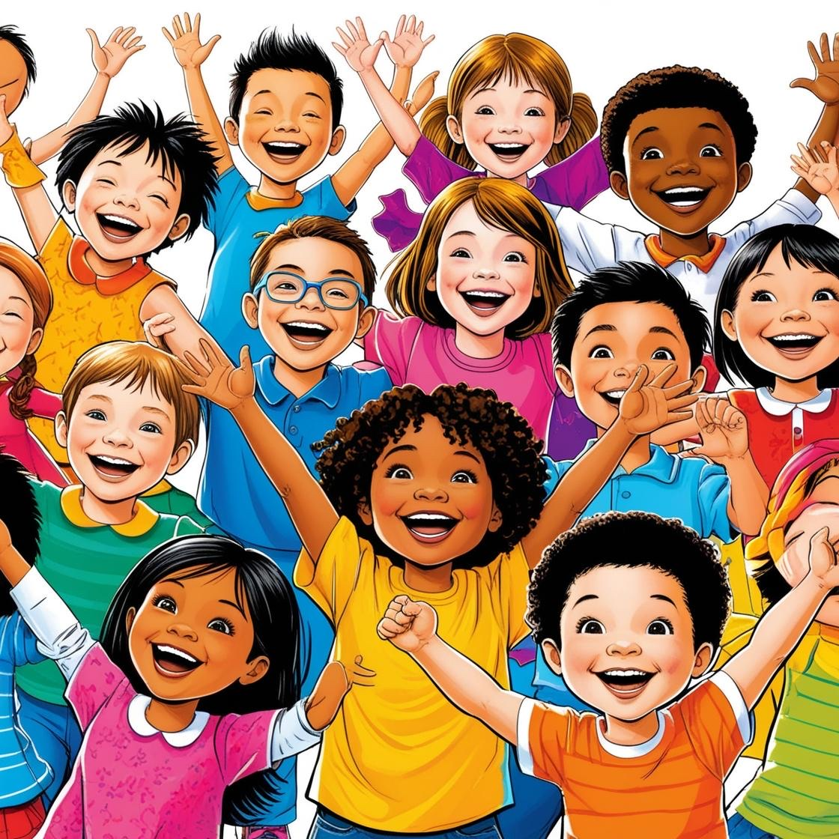
Hinweis: Teile des Textes wurden per automatischer Texterkennung aus Bildern übernommen und können Fehler enthalten.
Quelle: Was-ist-KI-Stationen.pdf · praxis.leaschulz.com · Lizenz siehe Materialseite.

